УПРАВЛЕНИЕ ОБРАЗОВАНИЯ ГОРОДА ПЕНЗЫ
XXIV научно-практическая конференция педагогических работников образовательных учреждений города Пензы

Муниципальное бюджетное образовательное учреждение дополнительного образования «Дворец детского (юношеского) творчества» г. Пензы

Номинация «Педагогические чтения»
Секция «Художественно-эстетическое образование»

«Музыкально-фольклорные игры как средство приобщения детей
к истокам национальной культуры»

Из опыта работы фольклорного ансамбля
«Лапоточки» МБОУДО «ДД(Ю)Т» г. Пензы.

Педагог дополнительного образования
Кивчаева Ольга Вячеславовна

Пенза 2021
Оглавление

Введение 2
1. Музыкально-фольклорные игры как средство приобщения детей к истокам национальной культуры 4
2. Из опыта работы фольклорного ансамбля «Лапоточки» МБОУДО ДД(Ю)Т г. Пензы 5

Список использованной литературы 13

Введение.

«Без игры нет, и не может быть полноценного умственного развития. Игра – это огромное светлое окно, через которое в духовный мир ребенка вливается живительный поток представлений, понятий. Игра – это искра, зажигающая огонек пытливости и любознательности».
В.А.Сухомлинский.

В настоящее время Россия переживает один из непростых исторических периодов. Самая большая опасность, подстерегающая наше общество сегодня — разрушении личности человека. Ныне материальные ценности доминируют над духовными, поэтому у детей искажены представления ο доброте, милосердии, великодушии, справедливости, гражданственности и патриотизме.
Новое поколение родителей выросло уже с компьютерными игровыми приставками, которые заменили им «воспитателей»: бабушек со сказками, мам и пап с чтением книг, беседами и примерами из жизни. А современные дети уже с самого рождения сталкиваются с техническим прогрессом. Часто игрушкой у современного ребенка оказывается пульт от телевизора или мобильный телефон. Дети лишаются возможности брать пример с людей, живших в прошлом.
В Концепции развития дополнительного образования одним приоритетным направлением названо «сохранение народного творчества, традиций, ремесел, культурного наследия регионов через содержание программ дополнительного образования». Таким образом, очень важно возродить преемственность поколений, сохранить культурное наследие предков.
Как же привить детям любовь к русской культуре, познакомить с её истоками, обычаями, традициями, обрядами, приобщить к исторической памяти народа, а значит — и сохранить ее в наших детях?
Хотим поделиться своим опытом работы в этом направлении на примере фольклорного ансамбля «Лапоточки» «Дворца детского (юношеского) творчества» г. Пензы
Цель эксперимента:
Создание системы занятий по изучению музыкальных народных игр и обрядов, направленной на приобщение детей к истокам русской национальной культуры.
Задачи:
1. Приблизить детей к культуре наших предков через музыкальные и хороводные игры.
2. Дать конкретные сведения о сезонных приметах, жизни, быте, обрядах, обычаях русского народа через игровую деятельность.
3. Способствовать пониманию красоты и ценности русской национальной культуры.
4. Воспитывать основы духовности и нравственности ребенка.

Ожидаемый результат:
1. Пробуждение интереса детей к истории и культуре своей Родины.
2. Расширение знаний о русской национальной культуре.
3. Развитие умений всех учащихся фольклорного ансамбля активно использовать музыкальные и хороводные игры, потешки, считалки, скороговорки для проведения русских обрядовых праздников и развлечений.
4. Осмысленное участие детей в русских народных праздниках, развлечениях (знают название праздника, поют песни, исполняют хороводные игры, заклички, прибаутки).

- Музыкально-фольклорные игры как средство приобщения детей к истокам национальной культуры

Одним из ведущих видов деятельности учащихся младшего школьного возраста является игра. В организации образовательной и досуговой деятельности с детским коллективом знакомство и приобщение к русской народной культуре предлагаю начинать с народных игр, которые являются феноменом общечеловеческой культуры, поскольку у каждого века, у каждой эпохи, у каждого конкретного этноса, у любого поколения есть свои игры.
Народные игры уникальны - они имеют многовековую историю, они сохранились и дошли до наших дней из глубокой старины, передавались из поколения в поколение, вбирая в себя лучшие национальные традиции.
Чем же так интересна, уникальна народная игра? Испокон веков в народных играх ярко отражался образ жизни людей. Их быт, труд, а самое главное - представления о чести, смелости, мужестве, находчивости. А эти человеческие качества актуальны всегда. В народной игре есть весь арсенал необходимых средств, для формирования человека — Гражданина, Патриота своей Родины.
Эстетическая восприимчивость у ребёнка проявляется очень рано. Ещё не владея речью, дети активно воспринимают «Ладушки», «Сороку - ворону». Ребёнок ищет в творчестве ответы на многие волнующие вопросы жизни, прямо, непосредственно соотносит изображённую в песнях, сказках жизнь с собственным опытом, действительностью. Мир детства невозможно представить себе без игры, которая является, по определению психологов, ведущей формой деятельности ребёнка.
Игры чрезвычайно хорошо способствуют усвоению фольклорного языка, являются как бы своеобразной азбукой в изучении народного творчества, закладывают первые навыки музыкального интонирования, игры влияют на развитие характера, художественного мышления, нравственных чувств ребёнка, укрепляют его физическое здоровье.

- Из опыта работы фольклорного ансамбля «Лапоточки» МБОУДО ДД(Ю)Т г. Пензы

Народные игры являются моими помощниками на занятиях фольклорного ансамбля «Лапоточки» и студии раннего эстетического развития «Капельки солнца» Дворца детского (юношеского) творчества г.Пензы. Рассмотрим самые популярные.
Народная игра «Как у дяди Нестера»
Цель: развивает внимание, воображение, находчивость, точную координацию движений.
Как у дяди Нестера, Нестера
Деток было шестеро, шестеро.
Они ели три недели,
Друг на друга все глядели,
Разом делали вот так!
Как? (спрашивают дети у водящего)
Все становятся в круг. Водящий в кругу. Под песенку все водят хоровод, а на словах «Вместе делали вот так» показывают на водящего пальцем или рукой, а водящий в ответ показывает какую-нибудь фигуру или движение. Все остальные его повторяют до тех пор, пока водящий не выберет того, кто лучше всех выполнял эту фигуру, он и будет водящим на следующий кон.

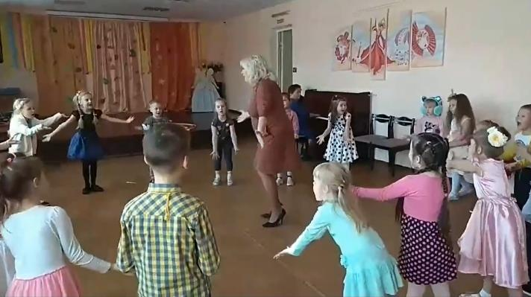

Русская народная игра «Золотые ворота»

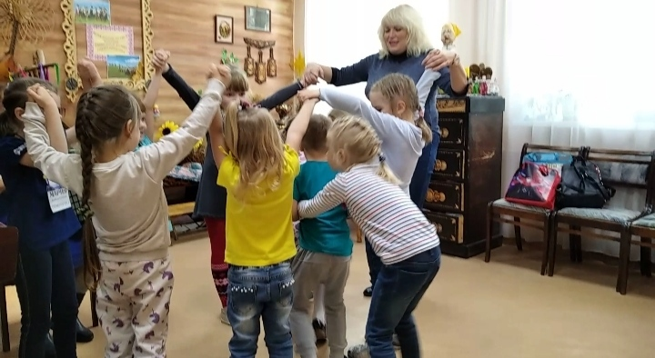

Цель: активизация и развитие речевой и двигательной деятельности.
Задачи: развивать быстроту, ловкость, глазомер, совершенствовать ориентировку в пространстве.
Выбираются двое игроков, которые встают друг напротив друга, берутся за руки и поднимают их вверх, образуя «ворота».
Остальные игроки встают цепочкой (берутся за руки или кладут руки на плечи друг к другу) и проходят под воротами.
Игроки-ворота напевают:
Золотые ворота
Пропускают не всегда
Первый раз прощается
Второй запрещается
А на третий раз
Не пропустим вас!
На последних словах ворота резко опускают руки и ловят тех, кто оказался под ними. Пойманные образуют новые «ворота».
Игра заканчивается, когда всех игроков поймают.
Народные игры разнообразны, включая их в занятия, необходимо максимально использовать заложенный в них потенциал. Например, особый интерес представляют игры, в которых каждому отводится своя роль, предлагается перевоплотиться в конкретный персонаж. При этом ребёнок передаёт своё отношение к предлагаемому образу, свои мысли и чувства. Особенный момент состоит в том, что ребёнок не заучивает роль «от корки до корки», а искренне переживает её, верит в правдивость изображаемых событий. Возникает атмосфера увлечённости, помогающая каждому учащемуся добиться хороших результатов: стеснительным смело и свободно говорить, двигаться, петь, а шустрым – сконцентрировать своё внимание на учебном материале и активно включаться в коллективную работу.

Русская народная сказка «Теремок» в музыкальном исполнении
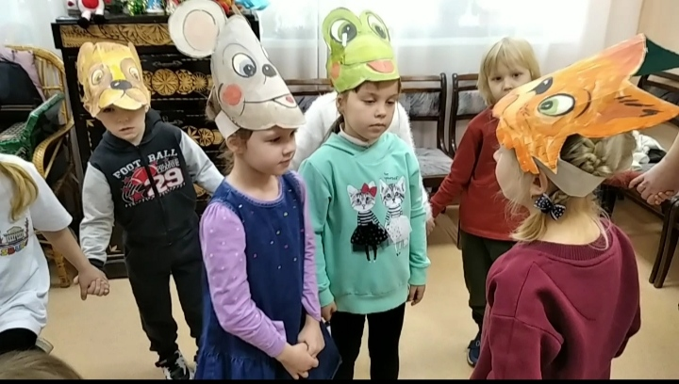
Цель: развитие воображения и речи учащихся посредством приобщения их к народному творчеству с использованием элементов театрализации.
Образовательные:
- закрепление знаний учащихся о содержании русской народной сказки «Теремок».
- расширение представлений детей о животных, живущих в лесу.
Развивающие:
- развивать интонационную выразительность речи при рассказывании эпизодов сказки;
- развивать интерес к театрально-игровой деятельности;
- развивать речевое дыхание, чувство ритма.
Воспитательные:
- поддерживать желание эмоционально откликаться на рассказывание сказки, активно содействовать и сопереживать изображенным героям и событиям;
- средствами сказок формировать любовь к народному творчеству.
Сказка легко переходит в игру, а игра в песню. Например, одним из излюбленных обрядов учащихся фольклорного ансамбля «Лапоточки» является колядование, с его яркими образами -масками : коза , волк , медведь , дед и др. Через колядки идёт пожелание самого светлого, радостного, счастья, веселья, достатка, укоряется жадность, неприветливость. Таким образом, через простые песенки и игры в жизнь детей входит народная мудрость.

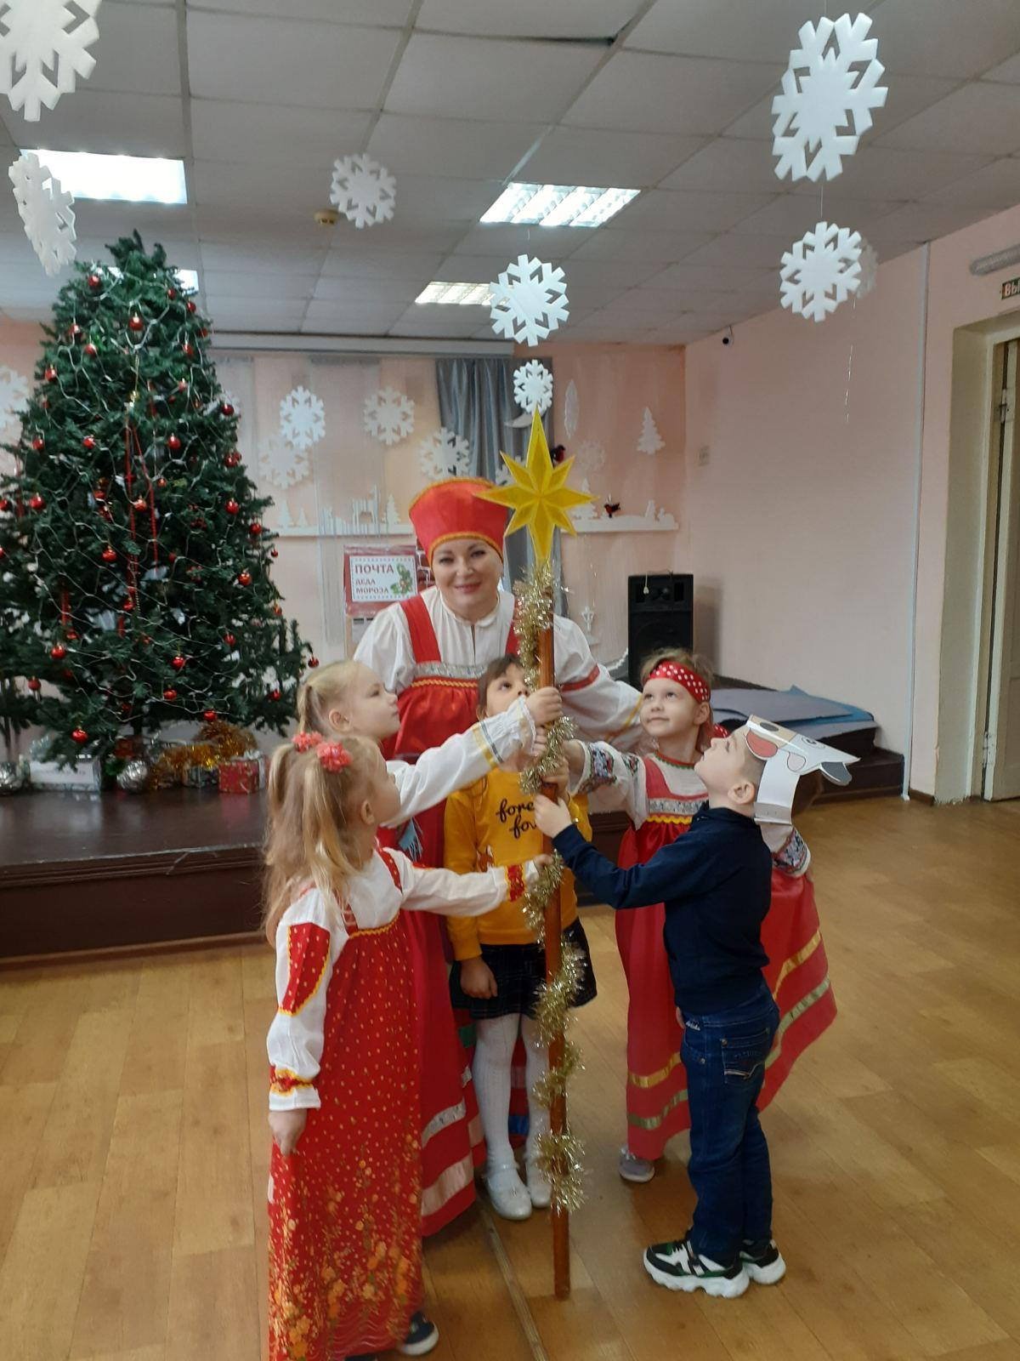
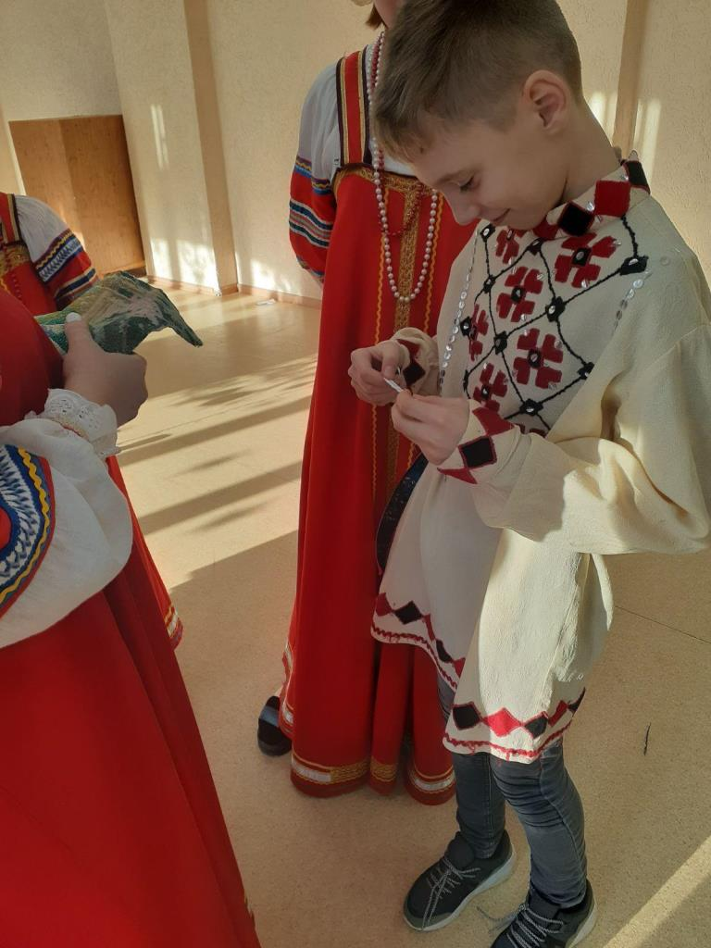

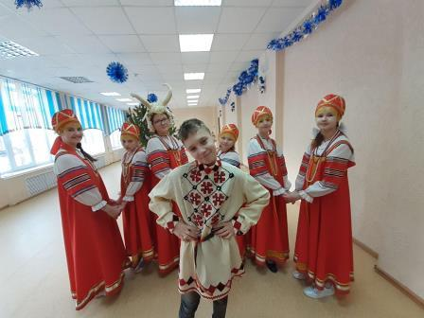

Песенные припевы, встречающиеся в различных играх, отличаются своей поэтикой, мелодикой, ролью в игре, приёмами исполнения. Известно, что основная функция песенного припева – организация и сопровождение игрового действия. Песенный припев может являться зачином игры, служить для связи её частей или быть концовкой. Песенный припев – это художественное ядро любой игры всех жанров музыкального фольклора, только в нём существуют такие композиционные формы, как диалоги солиста с хором или двух полухоров. Встречается хоровое, многоголосное исполнение. Участниками игры используются все типы интонирования: пение, мелодизированный говорок и речитатив, напевное скандирование. Таким образом игровой метод на занятиях с детьми старшего дошкольного и младшего школьного возраста помогает организовать и собственно образовательную деятельность.
К играм, в которые входят песенные припевы, диалоги, движение, театрализованное действо, дети проявляют большой интерес, они с удовольствием разучивают и исполняют их. Игры предоставляют детям возможность проявить себя не только певцами, но и актёрами.

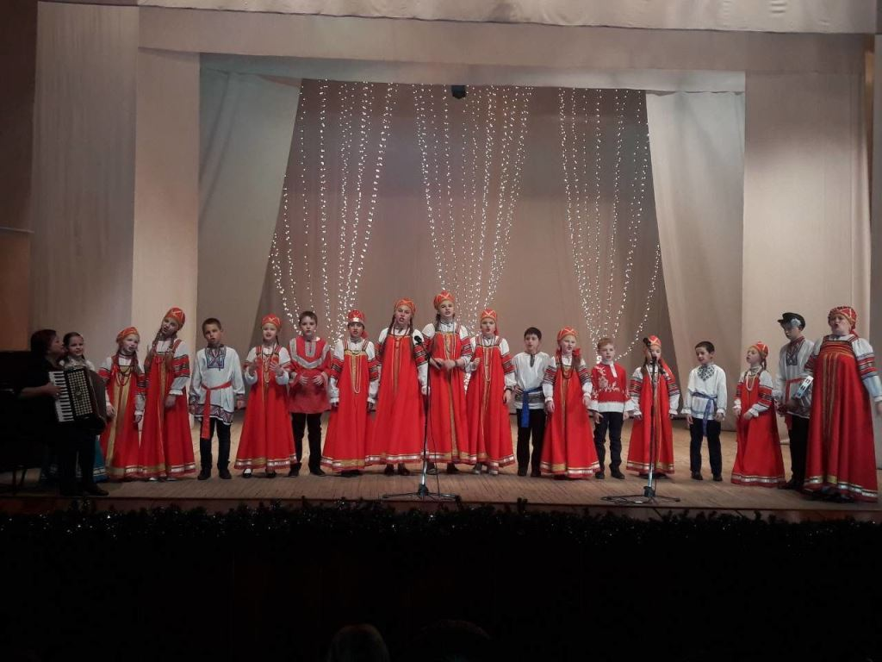
Игра – это развлечение, забава, и обязательно соревнование, стремление каждого участника выйти победителем. Поэтому своим соревновательным азартом скороговорки и загадки близки к играм.

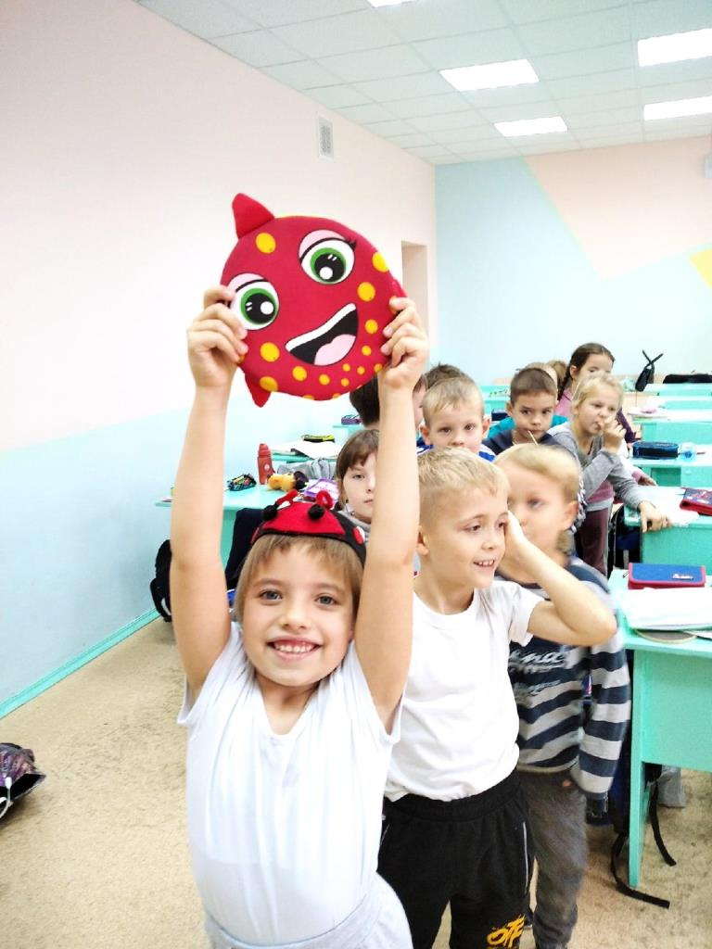
Скороговорка — это отличный инструмент, для улучшения дикции. Первые скороговорки появились во времена древней Руси. Их разучивали с детьми, чтобы они быстрее осваивали родную речь. Постепенно скороговорки начали использовать и взрослые для тренировки дикции.
Проговаривая скороговорку, каждый из детей старается её произнести быстро и без запинки, что совсем непросто. Кто лучше это делает, тот и становится победителем. Хотя и говорится, что «всех скороговорок не перевыговоришь», детей это не останавливает, а только добавляет интерес.
Попробуйте проговорить:
Белые бараны били в барабаны, без разбора били — лбы себе разбили.
Белый снег. Белый мел.
Белый сахар тоже бел.
А вот белка не бела.
Белой даже не была.
Бублик, баранку, батон и буханку пекарь из теста испек спозаранку.
Проворонила ворона вороненка.
У ёлки иголки колки.
Иголки колки у ёлки.
Как на горке, на пригорке стоят тридцать три Егорки.
Вторым излюбленным жанром фольклора являются загадки. Загадывая загадки, ребята проверяют друг друга на внимание, смекалку, сообразительность. Каких только загадок для этого не придумано! Одни состоят из простого вопроса, другие похожи на задачки. Есть и такие, что рисуются, и, прежде чем отгадать картинку – загадку, приходится как следует поломать голову.

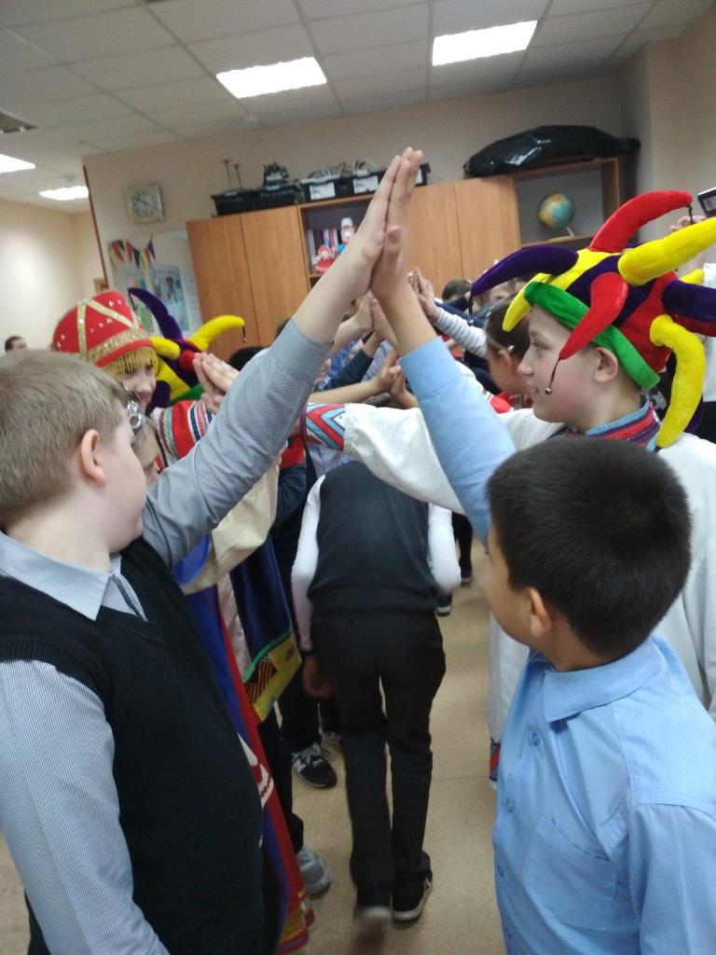

Подготовка и проведение увлекательных народных игр и хороводов, с песенными припевами и песнями, с загадками могут стать истинным праздником души. Их можно использовать в сценариях театрализованных представлений и фольклорных праздниках.

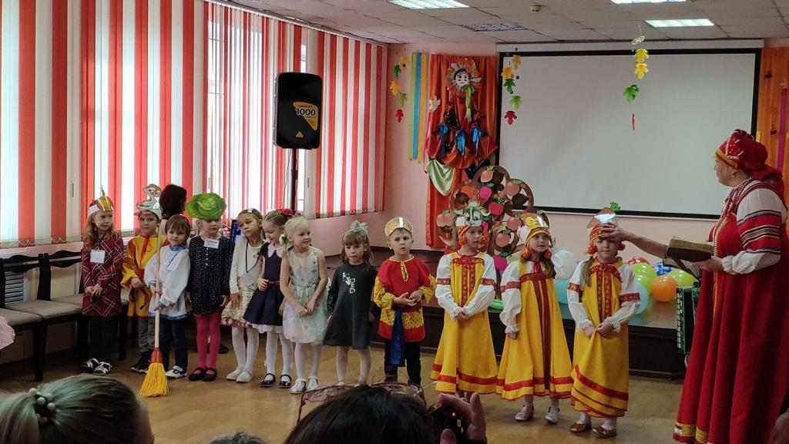

Таким образом, игра является наиболее удачной формой освоения фольклора, чрезвычайно импонирующей ребёнку.
Именно игровые и импровизационные формы в наибольшей степени соответствуют закономерностям развития детской психики и всего детского организма в целом, поэтому применение подобных форм значительно активизирует процесс усвоения необходимых знаний, умений, навыков и развития творческих и исполнительских способностей детей.

Список использованной литературы:
- Н.С. Мальков, Е.А. Новокрещенова «Пензенские россыпи» 2000.
- Аникин В. П. Детский фольклор // Аникин В. П. , Круглов Ю. Г. Русское народное творчество – Л. , 1983.
- Детский фольклор : методические рекомендации – М., Всесоюзный научно – методический центр народного творчества , 1987.
- Дивная щука : Русские народные песни // Составитель Гусева Г. И. – М. : «Детская литература» , 1989. – 32 с.
- Кравцов Н. И. , Лазутин С. Г. Русское устное народное творчество – М., «Высшая школа» , 1983.
- Морозов И. А. , Слепцова И. С. Забавы вокруг печки ( русские народные традиции в играх ) – М., Издательство «Роман – газета» ,1994.
- Покровский Е. А. Детские игры преимущественно русские – С – Пб , «Историческое наследие» , 1994.
- Пушкина С. И. Мы играем и поём : Инсценировка русских народных игр , песен , хороводов и сценарии праздников для детей младшего и среднего школьного возраста – М.: «Школьная пресса» , 2001 – 160 с.
- Раз, два, три, четыре, пять, мы идём с тобой играть : русский детский игровой фольклор : Книга для учителя и учащихся / Составитель Новицкая М. Ю. , Науменко Г. М. – М. : Просвещение , 1995. – 224 с.
- Родничок. Русские народные песни , игры , сказки для детей младшего школьного возраста / Составитель Науменко Г. М. , М., Издательство «Музыка» , 1980.
- Русский фольклор. Детские музыкальные праздники. / Составитель Камаева Т. Ю. , М., Издательство «Лайда» , 1994.

